2020年春季新加坡国际商法游学项目
（2月15日-2月22日，共8天）
__________________________________________________________________________________
D1- 2月15日，星期六
晚上20：30在杭州萧山国际机场集合，乘坐酷航T189航班，23: 15起飞前往新加坡
__________________________________________________________________________________
D2- 2月16日，星期日
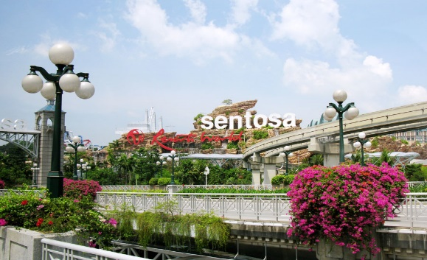
上午4 :25抵达新加坡樟宜机场，大巴接机，前往营地，欢迎早餐，开营仪式。
10 :00开始新加坡探索之旅。前往圣淘沙岛Sentosa Island，这里有纯净的海滩、世界级的旅游胜地、海上运动场所、高尔夫球场和度假休闲中心，是广受欢迎的新加坡岛屿和旅游胜地，可以充分感受热带岛屿的魅力。
午餐在小岛上自理，岛上景点游玩项目费用自理
晚上18:30一起享用欢迎晚餐
夜宿Assemblage Hostel 学生宿舍
________________________________________________________________________
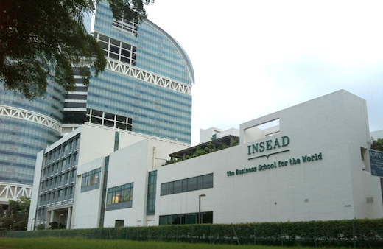
D3- 2月17日，星期一
9：00前往上课地点，学校介绍及INSEAD校园参观
10：00-12：00 专题讲座International Financing
12：00 在学校餐厅就餐
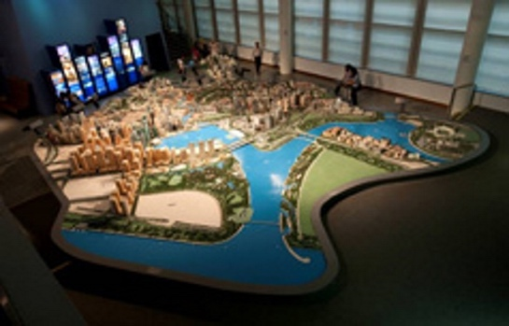
14：00 参观新加坡城市展览馆Singapore City Gallery, 由工作人员讲解，了解号称“花园城市”的新加坡在过去40年经历的巨大景观变迁，感受新加坡人的生活气息，并且为接下来的行程制定属于自己的探索计划。
晚餐自理
夜宿Assemblage Hostel 学生宿舍
________________________________________________________________________
D4- 2月18日，星期二
9：00- 12：00 专题讲座Lawyer in an intercultural environment
12：00 在学校餐厅就餐
14 :00 参观全球最受欢迎和最广泛使用的五大国际仲裁机构之一新加坡国际仲裁中心，由仲裁员接待并讲解作为该仲裁院的历史发展、职能及仲裁规则。
16 :00 参观世界知识产权新加坡办事处，由工作人员接待并讲解知识产权组织在ASEAN成员国内所发挥的作用以及互动讨论当前热点话题。
晚餐自理
夜宿Assemblage Hostel 学生宿舍
________________________________________________________________________
D5- 2月19日，星期三
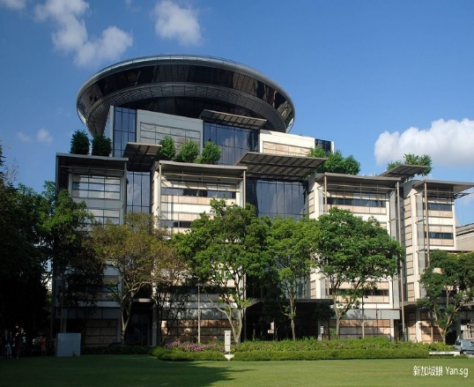
9：30-12：00 专题讲座International Financing
12：00 在学校餐厅就餐
14：00参观新加坡最高法院，由专人接待，了解新加坡最高法院的历史、及法庭职能，并有机会旁听案件审理。
晚餐自理
夜宿Assemblage Hostel 学生宿舍
________________________________________________________________________
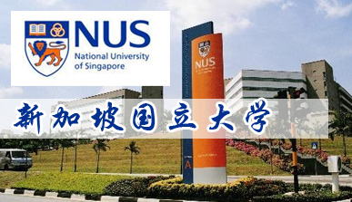
D6- 2月20日，星期四
9：00- 11：30 专题讲座Microeconomics
12：00 在学校餐厅就餐
14：00参观新加坡国立大学，感受新加坡学生的学习氛围，走进新加坡国立大学法律学院了解新加坡国立大学LLM项目。
晚餐自理
夜宿Assemblage Hostel 学生宿舍
________________________________________________________________________
D7- 2月21日，星期五
9：30-11：30 专题讲座Microeconomics
11 :45 由巴黎二大法学院为学员颁发结业证书，合影留念
12：00 在学校餐厅就餐
下午参观新加坡律所，与律师交流，了解当地律师就业环境
晚上一起享用告别晚宴，庆祝考察学习顺利结束
夜宿Assemblage Hostel 学生宿舍
________________________________________________________________________
D8- 2月22日，星期六
上午整理好行李，为亲朋好友采购当地特色礼物。
午餐自理。13：00集合前往新加坡樟宜机场，乘坐酷航TR188航班于 16：50飞往中国，21：45抵达杭州萧山国际机场。

- 报名条件：法学院本科生、研究生均可报名
- 报名人数： 20人以上成团，最高不超过50人
- 报名费用包括：
- 行程中所列的学习、参观、考察费用
- 6晚住宿，两人一间，如遇单人可安排三人间或补差价升级单人间
- 7顿早餐（含欢迎早餐），7顿正餐（含欢迎晚宴、告别晚餐）
- 行程中活动项目所需的交通费用（含大巴接送机）
- 当地中文向导费用及小费

补充信息：
- 课程由巴黎二大索邦国际法学院新加坡校区提供，上课地点在INSEAD校区，巴黎二大索邦国际法学院颁发结业证书。
- 住宿在Assemblage Hostel 学生宿舍，双人间，提供免费无线网络、空调、独立卫生间，有投币式洗衣机，可以在公共区域与其他国际学生一起生活、学习、交流。
- 行程以外的新加坡景点可由学生在下课后的时间自由探索，该城市社会治安良好，结伴出行安全有保障。
- 杭州-新加坡段的直达国际航班往返价格约2000元/人，签证费300元。

